BÀI TẬP: THIẾT KẾ ĐÓNG GÓI LỚP HỌC VIÊN (STUDENT)
Môn học: IT105 - Phân tích & Thiết kế Phần mềm | Bài 1 - Session 07
Sinh viên: Nguyễn Tuấn Khang

1. Bối cảnh & Yêu cầu bài toán
Hệ thống RikkeiLearn cần quản lý hồ sơ học viên bao gồm mã học viên, họ tên và điểm số trung bình. Bản thiết kế sơ bộ ban đầu đang để trống các bổ từ truy cập và chưa có phương thức cập nhật an toàn, dẫn đến nguy cơ điểm số bị sửa đổi trực tiếp thành các giá trị không hợp lệ (như điểm âm hoặc điểm lớn hơn 10).
Quy tắc nghiệp vụ cần áp dụng:
- • Toàn bộ thuộc tính phải là Private (-) để ngăn các đối tượng ngoài truy cập trực tiếp.
- • Các phương thức phải là Public (+) để làm kênh giao tiếp hợp lệ.
- • Điểm trung bình khi cập nhật qua setScore() phải nằm trong khoảng từ 0 đến 10. Nếu ngoài khoảng này, hệ thống phải từ chối.

2. Phần 1: Vẽ lại sơ đồ Class Diagram chuẩn UML
Sơ đồ lớp Student được chuẩn hóa với đầy đủ bổ từ truy cập và ghi chú ràng buộc:
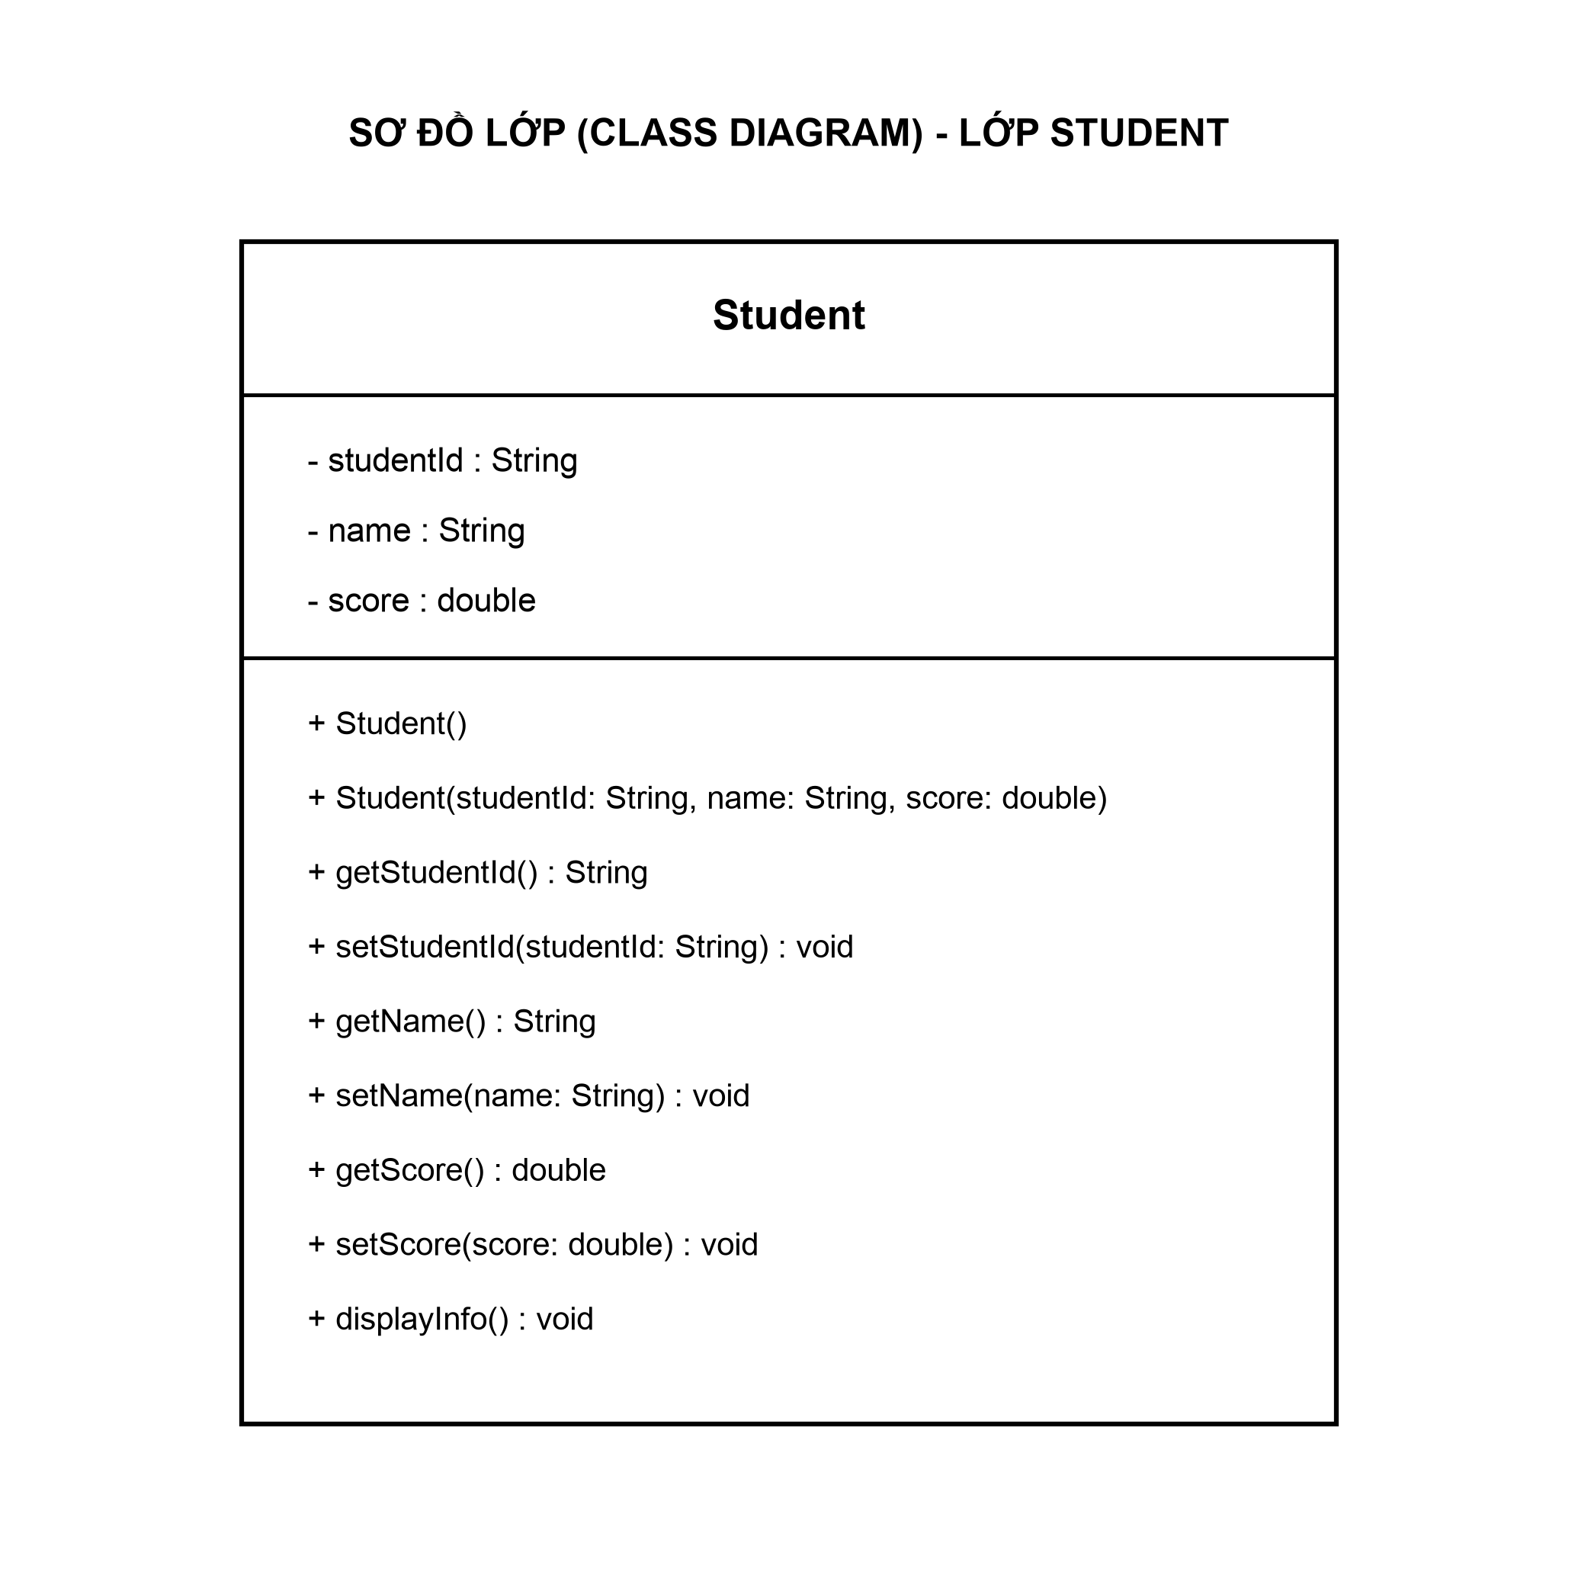
Hình 1: Sơ đồ lớp Student chuẩn UML
Bảng ký hiệu bổ từ truy cập:
Ký hiệu UML | Bổ từ truy cập | Ý nghĩa / Phạm vi
- | Private | Chỉ truy cập bên trong lớp Student (áp dụng cho thuộc tính: studentId, name, score)
+ | Public | Truy cập từ bên ngoài (áp dụng cho constructor và các phương thức getter/setter)
# | Protected | Truy cập trong lớp và các lớp con kế thừa
~ | Package | Truy cập trong cùng gói (mặc định)

3. Phần 2: Mô tả logic an toàn cho phương thức setScore()
Để ngăn chặn việc gán điểm âm hoặc lớn hơn 10, phương thức setScore() cần kiểm tra giá trị tham số đầu vào trước khi lưu vào biến score.
METHOD setScore(newScore: Real) -> Boolean
IF newScore >= 0.0 AND newScore <= 10.0 THEN
this.score = newScore
RETURN True
ELSE
PRINT "Lỗi: Điểm số phải nằm trong khoảng từ 0 đến 10!"
RETURN False
END IF
END METHOD

Giải thích logic:
- Điều kiện kiểm tra: newScore >= 0.0 AND newScore <= 10.0 đảm bảo điểm số chỉ nằm trong đoạn [0, 10].
- Nếu thỏa mãn: Gán newScore cho thuộc tính score của học viên.
- Nếu không thỏa mãn: Bỏ qua lệnh gán (giữ nguyên điểm cũ) và in thông báo lỗi để người dùng biết.
Bảng kiểm tra các trường hợp:
Trường hợp | Giá trị newScore | Xử lý của hệ thống | Kết quả thuộc tính score
Điểm hợp lệ | 8.5 | Chấp nhận gán | score = 8.5
Cận biên dưới | 0.0 | Chấp nhận gán | score = 0.0
Cận biên trên | 10.0 | Chấp nhận gán | score = 10.0
Điểm âm | -1.0 | Từ chối, báo lỗi | Giữ điểm cũ
Điểm lớn hơn 10 | 11.5 | Từ chối, báo lỗi | Giữ điểm cũ

